1 класс Учитель - Мешелева А.С. Предмет: Математика

Тема: Закрепление по теме: «Сложение и вычитание десятков».
Цели урока:
1. Закрепить умение выполнять арифметические действия с полными десятками.
2.Развивать внимание, логическое мышление, памяти, речи. развивать внимание, речь, память, самостоятельность.
3. Воспитывать трудолюбие, умение толерантно относится друг другу.

Оборудование: наглядность красочные цифры, компьютерная технология, уровневые тесты

Тип урока закрепление

Методы: Словестный, наглядный, проблемно – поисковый.

Формы работы: Индивидуальная, самостоятельная, парная, групповая, фронтальная, уровневые задания.

Ход урока.
№ | Этап урока | Содержание | Флипчарт
1  2 | Организационный момент.  Психологический настрой | Готовность детей к уроку.  Сообщение темы и цели урока.  Сложение и вычитание десятков.  Вот звонок нам дал сигнал,  Поработать час настал.  Так, что время не теряем.  И работать начинаем.  - Я вижу, что у всех отличное настроение. Надеюсь, что урок пройдет интересно и увлекательно.  На уроке наши глаза внимательно смотрят и все (видят)  Уши внимательно слушают и всё (слышат)  Голова хорошо (думает)  - Сегодня мы с вами отправляемся в лесное математическое путешествие, где нас ждет много задании.  Какое значение имеет лес для человека.  Лес- наше богатство.  Лес-это дом для зверей и птиц.  Лес-это место отдыха людей.  А что нужно сделать, чтобы сберечь наше богатство.  Чтобы сберечь лес, нужно не оставлять мусор, горящий костер, не разорять гнезда птиц, муравейники, норы зверей, не ломать ветки деревьев. | 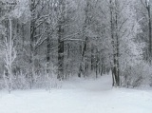
3  4  5  6 | Устный счет  Работа в тетрадях.  Повторение состава числа  Работа у доски. | Но чтобы войти в лес мы должны показать, царю леса как мы хорошо и правильно научились считать, решать задачи. Как мы знаем сложение и вычитание десятков.  А кто царь леса вы узнаете, угадав загадку.  Хозяин лесной просыпается весной А зимой под вьюжный вой  Спит в избушке снеговой. (медведь)  Давайте царю леса покажем как мы умеем считать десятками.  Начните счет десятками  10, 20, 30, 40, 50, 60, 70, 80, 90, 100  В порядке возрастания и убывания.  Как называются числа при сложении. (слагаемые).  Как называется результат сложения (сумма).  Как называется результат вычитания (разность)  Первое слагаемое 40 второе 30. Найдите сумму.  Уменьшаемое 50 вычитаемое 20. Найдите разность.  Запись числа и классной работы.  11 апреля.  Классная работа.  11- это нечетное двузначное число.  Соседи числа 11 это 10 и 12.  Сумма цифр этого числа (2)  Номер мобильного телефона состоит обычно, из одиннадцати цифр.  Угадайте загадку  Ранним утром ей не спится,  Очень хочется трудиться.  Вот и меду принесла, работящая….  (пчела).  Помогите пчелке восстановить числовой ряд  90, 10, 60, 40, 50, 70, 100, 30, 20, 80.  Девочки записывают в порядке возрастания.  мальчики в порядке убывания.  Царь леса Мишка просит помочь ему заселить числа в домики.  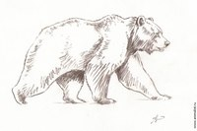  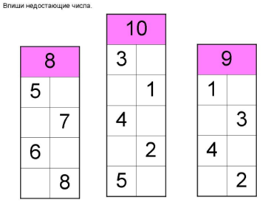  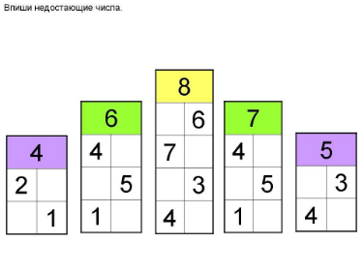  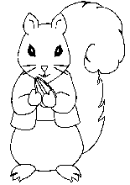  Угадайте кто ещё живет в лесу.  Рыжий маленький зверек  По деревьям прыг да скок.  (белка).  Белка просит решить примеры.  (у доски работают слабые дети)  20+30= 80-30= 60-20=  90-30= 50+20= 90-50=  20+30= 70-50= 70+30=
7  8  9 | Работа у доски.  Работа в группах  Физминутка. | по карточкам (сильные выполняют задание)  40+50-50= 80+20-30=  50+20-40= 90-50+20=  90-50+30= 100-20-30=  Ребята какой знак ставим при сложений (+), а при вычитании (-)  Поставьте знаки. + , - .  60 40 =100 70 30=40  80 20=60 20 30=50  90 50=40 90 60=30  Угадайте, следующего лесного зверя.  Ловко прячется в норе,  Любит шарить во дворе,  Схватит куру и в леса,  А зовут её….. (лиса)  Нам повстречалась лиса не только хитрая, но и хвастливая. Она хвастается, что правильно расставила знаки.  давайте проверим и исправим.  Ребята скажите, как зовут этого зверя.  Встал, как столбик над сосной.  И стоит среди травы.  Уши больше головы. (заяц).  Обратите внимание из каких геометрических фигур состоит этот заяц.  Сколько треугольников?  Сколько прямоугольников?  Сколько кругов?  Сколько овалов?  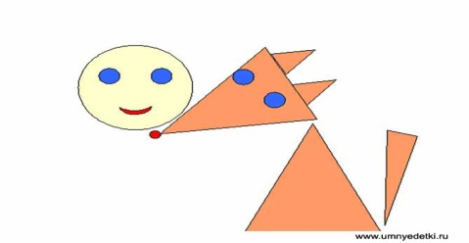  Для вас ребята, задание из геометрических фигур составьте лесных животных.  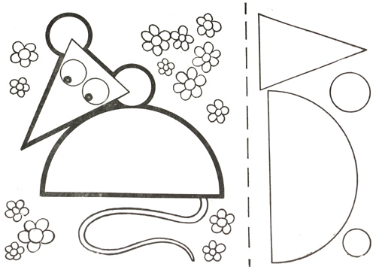  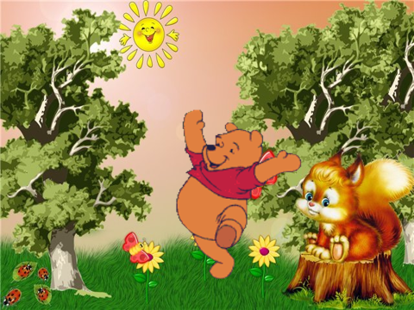  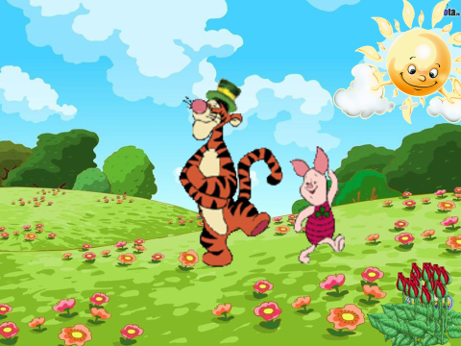  Минутка отдыха.
10 | Решение задач | Ребята, лесная синичка принесла нам письмо и просит решить задачу.  Давайте вспомним структуру задачи.
 |  | Чтение задачи, и решение.
11 | Самостоятельная работа | Ребята, в завершений нашего урока,  Все лесные звери просят выполнит уровневые задания для закрепления  пройденной темы. | 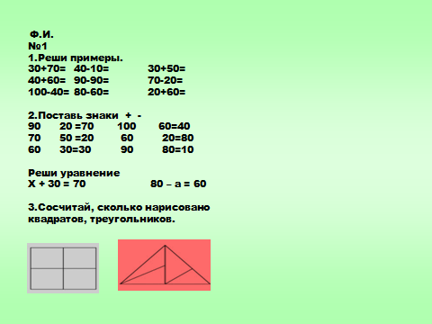
12  13 | Домашнее задание.  Итог урока. | Оцените свою работу на уроке. Раскрасьте свою звездочку в тот цвет, который соответствует фразе.  - Хорошо потрудились.  Скажите каждый себе:  Я – молодец!  Я думал, я старался,  Я делал открытия!
 |  | Лесные звери благодарят вас за работу и говорят вам спасибо.

